Қысқа мерзімді жоспар
Сабақ жоспары

Сабақ:Қонақ күту |  |  |  | Мектеп: Шұбар а. №37НМ
Күні:04.11.19 |  |  |  | Мұғалімнің аты-жөні:Кадырова А.М.
Сынып: 5 |  |  |  | Қатысқандар: |  | Қатыспағандар:
Осы сабақ арқылы жүзеге асатын оқу мақсаттары |  | 5.Т/А3. Тыңдалған мәтіннің мазмұнын түсіну, негізгі және қосымша ақпаратты анықтау  5.Ж3. Сюжетті суреттердің (фотосуреттер) желісі бойынша әңгіме құрастыру.
Сабақ мақсаттары |  | Барлық оқушылар орындай алады:
Тыңдалған мәтінді түсіну үшін тыңдайды.
Фотосуреттер арқылы өз ойларын тізімдеп жазады.
 |  | Оқушылардың көпшілігі орындай алады:
Тыңдалған мәтін арқылы негізгі ақпаратты анықтайды.
Суреттер бойынша сөйлем құрастырып жазады.
 |  | Кейбір оқушылар орындай алады:
Тыңдалған мәтін мазмұнын түсініп, негізгі және қосымша ақпаратты анықтайды.
Суреттер бойынша әңгіме жазады
Тілдік мақсат  Ойлау дағдыларының деңгейі:  Білу. Түсіну. Қолдану. |  | Оқушылар орындай алады:
 |  | Пәнге қатысты сөздік қор мен терминдер
 |  | Қонақжайлылық, сыбаға, төр, сыйластық, адамгершілік, дәм, ықылас, құт, ырыс, несібе, этика, эстетика
 |  | Диалог құруға/шығарма жазуға арналған пайдалы тіркестер:
 |  | Құдайы қонақ, қонақ кәде, салт-дәстүр, арнай қонақ, қарсы алу, күтіп алу, шығарып салу
 |  | Талқылауға арналған сұрақтар:
Қонақжайлылық дегеніміз не?
Қонақтың қандай түрлері бар? Қазіргі күні қонақ күте білеміз бе?
Неге келген қонақтардың қолына су құямыз?
 |  | Не себепті «Қазақ қонағын құдайындай сыйлаған» деп ойлайсыз?
 |  | Ишара:
 |  | Сәлем ету, бас изеу, қол алысу,қол созу, амандасу,қол жуу
Алдыңғы оқу: |  | Тұсау кесу.
Жоспар:
Жоспарланған уақыт | Жоспарланған жаттығу түрлері |  |  |  |  |  | Ресурстар
Басы  5 минут  5 минут | Қызығушылықты ояту. «Шаттық шеңбері»  Дөңгеленіп тұрайық,  Керегені құрайық.  Уықтар боп иіліп,  Шаңыраққа киіліп,  Киіз үйді құрайық. Оқушылар бір-біріне жақсы тілектер айтып, қызығушылық танытады.  Топқа бөлемін : «Билеттер арқылы» топқа бөлінеді. Оқушыларды кассадан билеттер алып, 1,2,3 вагондарға бөлініп отырады.  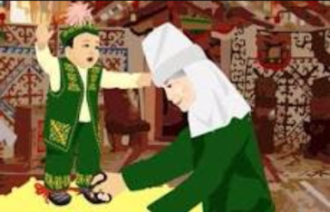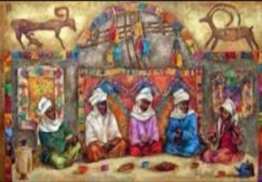  Венн диаграммасы  Тұсау кесу Қонақ күту  ҚБ: «Үш шапалақ» әдісі |  |  |  |  |  | (http://lite.bnews.kz/kk/photonews/post/
Ортасы  10 минут  2 минут  10 минут  3минут  2минут  3минут | Білу және түсіну  № 1 тапсырма. Мәтін мазмұнын тыңдап, негізгі, қосымша ақпаратты анықтаңыз.  Қонақ күту  Қонақ күту – қазақ халқының салт-дәстүрінің бірі. Келген қонаққа қонақжайлылық көрсету мәдениеттің, адамгершіліктің, сыйластықтың белгісі. Қазақ халқы – ежелден қонақ десе ішкен асын жерге қоятын халық. Оның үстіне қазақта «қырықтың бірі қыдыр», «қонақты қусаң- ырысың қашады", «Қонақ келсе қой егіз табады» деген мақалдар бар. Қонақтың түрлері: Қыдырма, қылтима, құдайы қонақ, т.б.  Қонақ арнайы шақырумен де, шақырусыз да келеді. Келген қонақты жылы шыраймен қарсы алу керек. Арнайы шақырған қонақты үйге жақындағанда күтіп алу керек.. Амандасып, жол сілтеп үйге шақырған. Әр қазақ қонаққа төрден орын беріп, дастарқан басына шақырады. Келген қонақтармен жөн сұрасқаннан кейін үй иесі ең алдымен сусын, қымыз - қымыран ұсынған. Әлдебір себептермен кешігіп келетіндер де болады. «Неге кешіктің?» деп сөкпеген қазақпыз. Кешіккенге тиісті сыбағасын сақтап қойған.  Қонаққа сынық ыдыспен ас бермеген. Үлкен кісілерге ас берерде сол үйдің жасы кіші балалары қонақтардың қолына су құйған. Қонақтардың жасы мен құрметіне қарай мүшелі табақтар тартылады. Тамақтан соң асқа бата береді. Қонақтың талап-тілегін орындап, сый-құрмет көрсетіп, шығарып салған.  ҚБ: «Бас бармақ» арқылы бір-бірін бағалау.  «Ыстық орындық» стратегиясы.  (Бір оқушы алдыңғы жақта, орындықтар оны айнала қоршай орналастырылады.  Жаттығудың сипаттамасы:  Бір оқушы алға шығып өз пікірін айтып және тақырып бойынша сұрақтарға жауап береді. Сұрақты анағұрлым мазмұнды қылу үшін, оқушылар белгілі бір пікір бойынша бірлесіп алға шығып сөйлей алады.  1. Қонақ күту қандай салт-дәстүр?  2. Қонақ қай орынға отырады?  3. Қонақты қалай күтеді?  4. Қонақтың қандай түрлері бар?  5. Қонақты қалай шығарып салған?  ҚБ: «Екі жұлдыз,бір тілек»  Қолдану  № 2 тапсырма.Фотосуреттер бойынша әңгіме құрастыр.  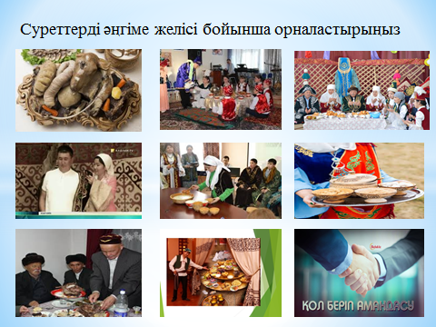  Фотосуреттер бойынша тапсырманы деңгейлерге бөлемін. «Сипаттамалы жазба» әдісі  І деңгей  Фотосуретті пайдаланып әңгіме құрастыр.  ІІ деңгей  Фотосуреттер бойынша сөйлем құрастыр.  ІІІ деңгей  Фотосуреттеді бойынша әңгіме жаз.  ҚБ: «От шашу»  Сергіту сәті «Сиқырлы сөздер»  Қонақ қойдан .....  Қонақ атаңнан да ......  Қонақ ырыздығымен .....  ....... қонақ келсе, қой егіз табады.  Сыйлы қонақ ...... отырмайды  Кері байланыс «Бес саусақ» стратегиясы  «Бес саусақ» әдісі Бас бармақ - бүгін сізге не қиындық әкелді? Балаң үйрек - кімге көмектесе алдыңыз? Ортаңғы терек - бүгінгі көңіл-күйіңіз? Шылдыр шүмек - бүгін нені үйрендіңіз? Кішкентайбөбек - бүгінгіжетістігіңіз? |  |  |  |  |  | el.kz
  Негізгі ақпарат | Қосымша ақпарат
Бағалау критерийі | № тапсырма | Дескриптор
Бағалау критерийі | № тапсырма | Білім алушы
Тыңдалған мәтіннің мазмұнын түсіну. Мәтіндегі негізгі және қосымша ақпаратты анықтау. | 1 | - Мәтін мазмұнын түсінеді.  - Тақырып туралы мәліметтерді біледі.  - Мәтінге сай ақпаратты анықтайды.  - Мәтін арқылы қосымша ақпарат анықтайды.
Фотосуреттер бойынша әңгіме құрап жазады. | 2 | - Суреттерді пайдаланып, сөйлем құрастырып жазады.  - Фотосуретті пайдаланып, әңгіме желісін қызықты құрастырады.  - Суреттер бойынша кейіпкерлерді қатыстыра отырып, әңгіме жазады.

Соңы  5 минут | Кері байланыс «Тазалық ойыны»  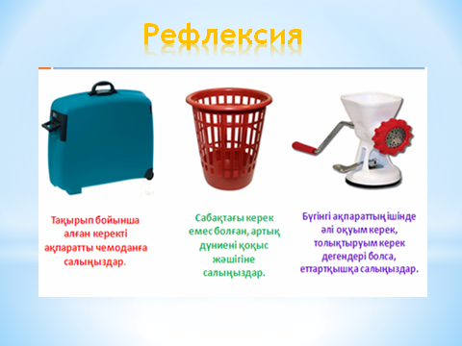
Қосымша мәлімет
Саралау-оқушыға мейлінше қолдау көрсетуді қалай жоспарлайсыз? Қабілетті оқушыға тапсырманы қалай түрлендіресіз? |  |  | Бағалау-оқушы білімін тексеруді қалай жоспарлайсыз? |  | Пәнаралық байланыс-денсаулық және қауіпсіздік, АКТ-мен байланыс. Құндылықтармен байланыс (тәрбие элементтері)
Оқушылардың деңгейлерін есепке ала отырып, сабақ барысында түрлі әдіс-тәсіл негізінде жасалған тапсырмаларды орындатамын. Тапсырмаларды қиынды карточкаларға жазып орындауға ұсынамын. Топтың мүшелері өз деңгейлеріне қарай берілген тапсырманы орындайды. Бұл деңгейлік тапсырмалар әр оқушының мақсаттарға жетуіне мүмкіндік туғызады. |  |  | Қалыптастырушы бағалау  Критериалды бағалау.  «Үш шапалақ»  «От шашу», «Екі жұлдыз, бір тілек», «Бас бармақ» |  | Бейнелеу өнері, әдебиет  Интерактивті тақта
Рефлексия
Сабақтың мақсаты мен оқу міндеттері орындалды ма? Бүгін оқушылар не үйренді? Сабақ қалай өтті, қандай деңгейде өтті? Жоспарланған саралау жақсы іске асты ма? (тапсырмалар сәйкес болды ма?) Уақытты қалай пайдаландым? Жоспарыма қандай өзгеріс енгіздім және неге?

